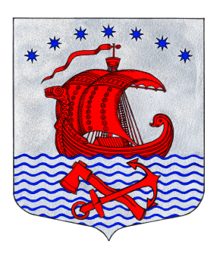

**Администрация**

**Свирицкого сельского поселения**

**Волховского муниципального района**

**Ленинградской области**

**ПОСТАНОВЛЕНИЕ**

**от «03» октября 2025 года №167**

**О внесении изменений в постановление администрации**

**от 07.08.2025г. №127 «Об утверждении Административного регламента**

**по предоставлению муниципальной услуги**

**«Предварительное согласование предоставления земельного участка, находящегося в муниципальной собственности»**

В соответствии с постановлением Правительства Российской Федерации от 26.02.2010г. №96 «Об антикоррупционной экспертизе нормативных правовых актов и проектов нормативных правовых актов», Федеральным законом от 06.10.2003 № 131-ФЗ «Об общих принципах организации местного самоуправления в Российской Федерации», рассмотрев протест Волховской городской прокуратуры от 30.09.2025г. №07-02-2025 на постановление администрации от 15.11.2023г. №137 «Об утверждении Административного регламента по предоставлению муниципальной услуги «Предварительное согласование предоставления земельного участка, находящегося в муниципальной собственности»и в целях приведения нормативно правовых актов в соответствие с действующим законодательством, администрация **постановляет:**

1.Удовлетворить протест Волховской городской прокуратуры 30.09.2025г. №07-02-2025.

2. Внести следующие изменения в постановление администрации от 07.08.2025г. №127 «Об утверждении Административного регламента по предоставлению муниципальной услуги «Предварительное согласование предоставления земельного участка, находящегося в муниципальной собственности»:

2.1. В тексте постановления исключить фразу «государственная собственность на который не разграничена».

3. Настоящее постановление подлежит официальному опубликованию в газете «Волховские огни» и размещению на официальном сайте Свирицкого сельского поселения //www.svirica-adm.ru/.

4. Постановление вступает в силу с момента его официального опубликования.

5. Контроль за исполнением настоящего постановления оставляю за собой.

Глава администрации В.А. Атаманова